Занятие 1. Домашнее задание.

Маратулы Темирболат

**Замечания по выполнению домашнего задания.**

1. **Вверху этого документа, обязательно, напишите свою Фамилию и Имя.**
2. Исходные коды Ваших программ сохраняйте прямо здесь, в тексте задания, строго под текстом каждого задания.
3. В дополнение к исходным кодам вставляйте в документ скриншот результата выполнения программ.
4. Можете заархивировать doc-файл, но не надо архивировать и вкладывать скриншоты в архив. Скриншоты сразу вставляете в документ, как картинку.
5. Выведите на экран, Вашу фамилию, имя и отчество, каждое слово с новой строки.

print('Maratuly'+'\nTemirbolat')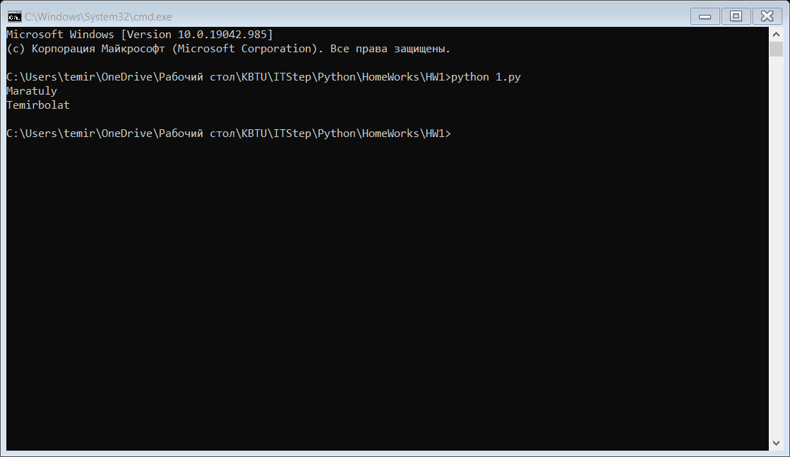

/* здесь приложите исходный код и скриншот результата выполнения*/

1. Выведите на экран следующую надпись: "Привет программистам" (двойные кавычки, так же, вывести на печать).

print('"Привет программистам"')

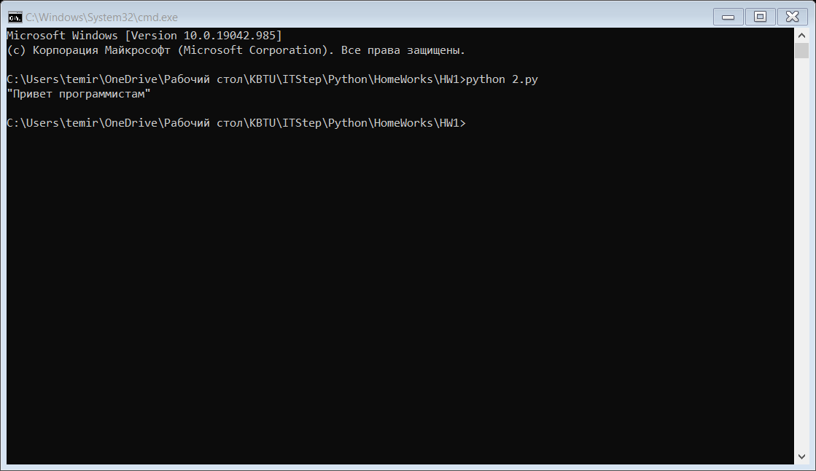

/* здесь приложите исходный код и скриншот результата выполнения*/

1. Выведите на экран надпись «Life is what happens when you're busy making other plans» John Lennon на разных строках.

Пример вывода:

“Life is what happens

when

you’re busy making other plans”

John Lennon.

print('"Life is what happens',end='\n\t ')

print('when',end = '\n\t\t')

print('you\'re busy making other plans"',end='\n\t\t\t\t\t')

print('John Lennon')

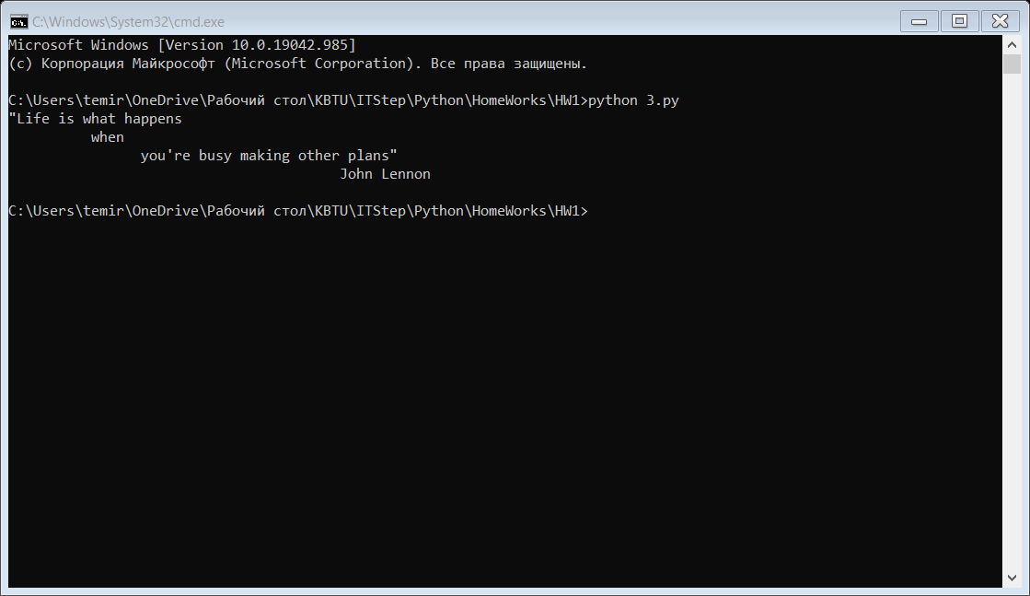

/* здесь приложите исходный код и скриншот результата выполнения*/

1. Вывести на экран следующий текст: С:\project\test.doc

print('C:\\project\\test.doc')

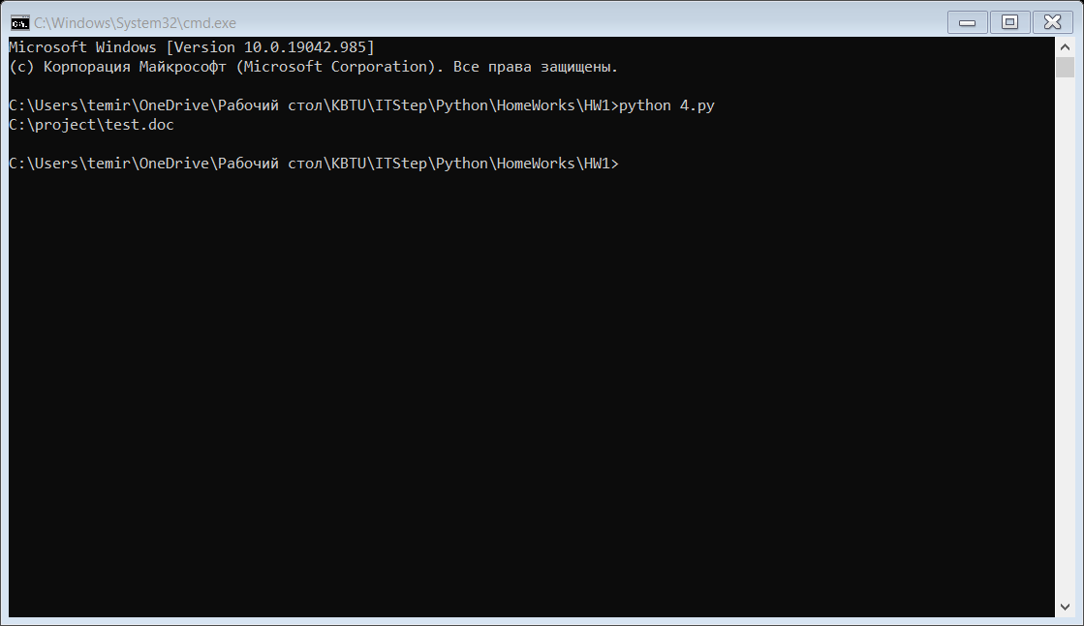

/* здесь приложите исходный код и скриншот результата выполнения*/